RAPPORT PSI RENDU 1

DE PARCEVAUX Alexandra, DEGIOVANI Hugo, DENNERY Clément

TD G | A2

Pour notre deuxième semestre en informatique, nous devons programmer une application Liv’in paris. Il consiste à proposer des services de partages de repas entre voisins plus ou moins distants mais toujours dans Paris intramuros. Ce document est le premier rendu de ce projet.

Dans ces deux premières parties, nous verrons la modélisation et l'implémentation de notre base de données pour notre projet Liv’in paris.

1. Base de Données(BDD)

Schéma Entité/ Association

Ci-dessus nous avons notre Schéma Entité/Association. Il comprend les entités suivantes :

- Compte : Centralise les informations communes des clients et/ou cuisiniers. Il consigne toutes les informations d’un utilisateur (nom, prénom, adresse postale, rue , numéro de rue, ville, numéro de téléphone, Email, la station de métro la plus proche de chez lui et son statut sur l’application (actif/inactif)) à chaque compte est lié un numéro de compte unique.

- Client : Passe 0 à n commande(s) et peut donner 0 à n des avis. Il est constitué d’un numéro de client unique, d’un nom d’entreprise s’il y en a un et d’un mot de passe pour accéder au compte client. Il est lié par un héritage total à l’entité Compte, ce qui signifie que chaque client a obligatoirement un unique compte qui lui est lié.

- Cuisinier : Prépare 1 à n plat(s) et reçoit 0 à n avis. Il est constitué d’un unique numéro de compte cuisinier qui lui est propre et d’une zone de livraison. Il est lui aussi lié en héritage totale à Compte.

- Commande : Contient 1 à n plat(s) commandé(s) par un et un seul client. La commande est lié au client ce qui signifie que si le client est supprimé alors la commande aussi. La commande a un numéro unique de commande et des donnée décrivant la commande c’est-à-dire en donnant le statut de la commande, si elle a été validée ou pas, le statut de la transaction si elle a été payé ou non, la date où la commande a été faite, son prix, la date où le paiement a été fait et par quel moyen( PayPal, Lydia, liquide,…)

- Plat : Préparé par un et un seul cuisinier et défini par une et une seule recette. Il est constitué lui aussi d’un numéro unique. Les données le décrivant y sont aussi consignées avec le type de plat (dessert, entrée,…), sa date de péremption, sa date de fabrication qui sont assez explicites, une photo du plat, le type de régime(vegan, allal,sans gluten,…),une description plus ou moins détaillé du plat,l a nationalité du plat si il en a une( Italien, japonais,..), le prix du plat, ses ingrédients qui le composent en majorité et enfin le nombre de portion qu’il contient.

- Recette : Liste les étapes et les 1 à n ingrédient(s) nécessaire(s). Là encore il a un numéro unique de recette, puis il a un nom, des instructions pour le faire ,une estimation du temps de cuisson et de préparation et enfin la difficulté estimée pour le faire.

- Ingrédient : Utilisé dans 0 à n recettes. Il est composé d’un numéro unique ingrédients et du volume ainsi que de l’ingrédient le composant.

- Avis : Donné par un client à un cuisinier. Il est comme les autres composé d’un numéro unique, d’une note allant de 1 à 5 , de la date à laquelle l’avis a été fait et de l’avis en question.

1. Code SQL

Voici le code SQl commenté qui lui est associé plus quelques contraintes :

DROP DATABASE IF EXISTS livparis;

CREATE DATABASE livparis;

USE livparis;

CREATE TABLE Compte (

Id_Compte INT PRIMARY KEY,

Prenom VARCHAR(50),

Nom VARCHAR(50),

Rue VARCHAR(100),

Numero VARCHAR(10),

Code_postal VARCHAR(10),

Ville VARCHAR(50),

No_tel VARCHAR(10) UNIQUE, --On évite d’avoir des doublons

Email VARCHAR(100) UNIQUE, --idem

Station_de_Metro_la_Plus_Proche VARCHAR(50),

Statut VARCHAR(20) NOT NULL --On évite d’avoir une absence de valeur pour cette donnée

);

CREATE TABLE Client (

Id_Client INT PRIMARY KEY,

Nom_Entreprise VARCHAR(50),

Mot_Passe VARCHAR(255) NOT NULL, --On évite d’avoir une absence de valeur pour cette donnée

Id_Compte INT UNIQUE NOT NULL, --On évite d’avoir des doublons et que ce soit null

FOREIGN KEY (Id_Compte) REFERENCES Compte(Id_Compte)

);

-- Création de la table Cuisinier

CREATE TABLE Cuisinier (

Id_Cuisinier INT PRIMARY KEY,

Zone_Livraison VARCHAR(100),

Id_Compte INT UNIQUE NOT NULL, --On évite d’avoir des doublons et que ce soit null

FOREIGN KEY (Id_Compte) REFERENCES Compte(Id_Compte)

);

CREATE TABLE Commande (

Id_Commande INT PRIMARY KEY,

Date_Commande DATE NOT NULL, --On évite d’avoir des doublons et que ce soit null

Statut_Commande VARCHAR(20) NOT NULL,-- c’est une valeur importante donc on ne peut pas se permettre de ne pas voir de valeur

Prix_Total DECIMAL(10,2) CHECK (Prix_Total >= 0),-- le prix est supérieur à 0

Statut_Transaction VARCHAR(20),

Date_Paiement DATE,

Mode_Paiement VARCHAR(50),

Id_Client INT NOT NULL, --idem

FOREIGN KEY (Id_Client) REFERENCES Client(Id_Client) ON DELETE CASCADE – si le client est supprimé alors la commande aussi

);

-- Création de la table Avis

CREATE TABLE Avis (

Id_Avis INT PRIMARY KEY,

Note INT CHECK (Note BETWEEN 1 AND 5),--note de 1 à 5 étoiles

Date_Avis DATE NOT NULL,-- On évite que cette donnée importante valle rien

Commentaire TEXT,

Id_Client INT NOT NULL, --On évite d’avoir une absence de valeur pour cette donnée

Id_Cuisinier INT NOT NULL, --idem

FOREIGN KEY (Id_Client) REFERENCES Client(Id_Client),

FOREIGN KEY (Id_Cuisinier) REFERENCES Cuisinier(Id_Cuisinier)

);

CREATE TABLE Recette (

Id_Recette INT PRIMARY KEY,

Nom_Recette VARCHAR(100) NOT NULL, --On évite d’avoir une absence de valeur pour cette donnée

Instructions TEXT NOT NULL, --idem

Temps_Cuisson INT CHECK (Temps_Cuisson >= 0),--le temps doit être sup à 0

Temps_Preparation INT CHECK (Temps_Preparation >= 0),--idem

Difficulté VARCHAR(20) NOT NULL –idem bis

);

CREATE TABLE Plat (

Id_Plat INT PRIMARY KEY,

Type_Plat VARCHAR(50),

Date_Peremption DATE,

Date_Fabrication DATE,

Type_Regime VARCHAR(50),

Photo VARCHAR(255),

Description TEXT,

Nationalite VARCHAR(50),

Prix DECIMAL(10,2) CHECK (Prix >= 0),-- le prix doit être supérieur à 0

Nombre_Portion INT CHECK (Nombre_Portion > 0),--les proportions doivent être supérieur à 0

Ingredients_Principaux TEXT,

Id_Cuisinier INT NOT NULL, --On évite d’avoir une absence de valeur pour cette donnée

Id_Recette INT NOT NULL, --idem

FOREIGN KEY (Id_Cuisinier) REFERENCES Cuisinier(Id_Cuisinier),

FOREIGN KEY (Id_Recette) REFERENCES Recette(Id_Recette)

);

CREATE TABLE Ingredient (

Id_Ingredient INT PRIMARY KEY,

Volume VARCHAR(50),

Ingredient VARCHAR(100) NOT NULL --On évite d’avoir une absence de valeur pour cette donnée

);

CREATE TABLE comprend (

Id_Commande INT,

Id_Plat INT,

PRIMARY KEY (Id_Commande, Id_Plat),

FOREIGN KEY (Id_Commande) REFERENCES Commande(Id_Commande),

FOREIGN KEY (Id_Plat) REFERENCES Plat(Id_Plat)

);

CREATE TABLE contient (

Id_Recette INT,

Id_Ingredient INT,

PRIMARY KEY (Id_Recette, Id_Ingredient),

FOREIGN KEY (Id_Recette) REFERENCES Recette(Id_Recette),

FOREIGN KEY (Id_Ingredient) REFERENCES Ingredient(Id_Ingredient)

);

Pour la suite, on va s’attarder sur les prompt d’IA générative et sur l’implémentation des classes.

1. IA Générative

Pour la visualisation du graphe, on a uniquement utilisé ChatGPT (4o) pour l’implémentation de la visualisation. Pour ce faire, il a fallu lui donner le contexte ainsi que la situation afin qu’il puisse agir en conséquence :

Suite à cette requête il a proposé 3 choix pour l’affichage, nous avons opté pour le windows forms car présentée par chatGPT comme « plus simple » à intégrer avec une interface graphique

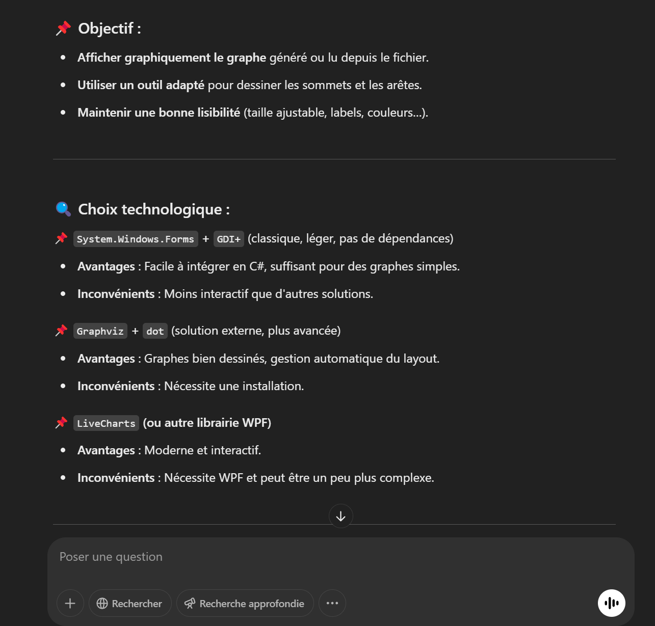

On s’est heurté à des problèmes notamment de compatibilité. En effet le projet était sous forme d’« application console » et ne pouvais donc pas de générer en même temps l’affichage du windows forms et l’affichage console.

Après plusieurs échecs, la solution s’est imposée et on a dû transiter sur un projet en « Application Microsoft Forms » pour assurer la compatibilité. Pour se faire, on l’a fait avec l’aide de l’IA étant donné que cet environnement nous était encore inconnu.

Encore une fois on avait beaucoup de mal à naviguer avec ce format, on a réfléchi à une autre alternative, et on a décidé de procéder comme lors du projet boogle du semestre dernier de l’un d’entre nous qui consistait à utiliser drawing et générer le fichier SANS L’AFFICHER puis le télécharger et l’ouvrir en tant qu’image à part. C’est un système connu et qui est fonctionnel au détriment de l’interface graphique ou d’une partie « responsive ».

Il a alors généré la classe de visualisation mise à jour directement et elle était prête à l’implémentation directement .

Les prompts s’arrêtent là, le fait que l’IA soit conditionnée a fait que le code est rapidement sorti en plus du fait qu’on lui ai indiqué la solution et que ce soit une solution connue à rendu la chose bien plus rapide.  
On a également demandé des précisions sur la gestion de fichier (« soc-karate.txt ») car il y avait quelques soucis au niveau du chargement du fichier.

C’est tout pour la partie affichage.